**COLEGIO PARTICULAR English**

**“JARDÍN LO PRADO”**

**Las Siemprevivas 1081, Lo Prado**

**Fono: 22 6737878**

**Miss Paola Véliz**

**GUIA PEDAGÓGICA N° 15**

**PLAN DE APRENDIZAJE REMOTO**

|  |  |  |  |
| --- | --- | --- | --- |
| **Nombre del estudiante:** |  | | |
| **Profesor(a):** | **Paola Véliz Herrera** | | |
| **Correo electrónico** | **paolaveliz.jlp@gmail.com** | **Puntaje total:** | **68 puntos.** |
| **Curso:** | **7° Básico** | **Asignatura:** | **Inglés** |
| **Fecha de envío:** | **30/11/2020** | **Fecha de recepción:** | **30/12/2020** |

|  |  |
| --- | --- |
| **Unidad N° 4** | **Green Issues.** |
| **Objetivo/s general/es:**  **OA1 - OA9 - OA12 - OA14** | **Natural disasters and recycling.**   * Identifican tema o ideas generales luego de una lectura rápida del texto. * Identifican información específica al hacer una lectura focalizada del texto sobre reduce, reuse, and recycle. * Conocen el concepto de who, where y when. |
| **Instrucciones** | * Respetar la fecha de entrega para las actividades. * Cualquier duda, enviar un correo electrónico a la docente. * Necesitará lápices, hojas en algunos casos, y **diccionario**, ya sea en línea o físico. |

1. 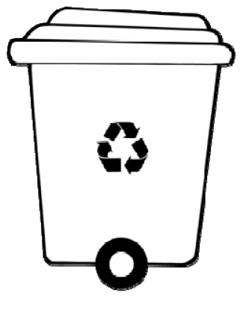**Reading comprehension: Read and circle the right answer**. Comprensión de lectura: Lee y encierra en un círculo la alternativa correcta. **(10 points)**

**Reduce, Reuse, and Recycle**

Large amounts of garbage resulting from a consumption-driven and densely populated society have led waste managers to adopt and promote an approach to the waste problem summarized by the phrase "reduce, reuse and recycle" the waste hierarchy. This slogan reminds consumers of the actions they can take to minimize the burdens that their waste creates: reducing waste, reusing waste when possible and recycling waste into goods for tomorrow.

**Reduce**

The first and most effective component of the waste hierarchy is reducing the waste created. Consumers are encouraged to reduce their waste by purchasing in bulk, buying items with less packaging and switching to reusable instead of single use items. Businesses can adopt manufacturing methods that require fewer resources and generate less waste. In addition to benefiting the environment, these efforts often offer consumers and businesses the financial incentive of lower expenses in purchases.

**Reuse**

Despite efforts to reduce the amount of waste generated, consumers and businesses still create substantial waste. Much of this waste can immediately be reused to minimize the strain on the environment and municipal waste management.

For example, consumers can refill a purchased bottle of water with water from home to minimize the number of plastic bottles being discarded. Consumers have a financial incentive here as well, as municipal water is far cheaper than bottled water.

**Recycle**

When waste is eventually discarded, segregating items for recycling from other waste is important. Recyclables include glass, newspaper, aluminium, cardboard and a surprising array of other materials. Lead, for example, has one of the highest recycling rates because of laws requiring the recycling of lead-acid batteries.

1. **Which of the following shows the correct hierarchy?**

a) Recycle, Reduce, Reuse

b) Reuse, Recycle, Reduce

c) Reduce, Reuse, Recycle

d) Refuse, Refuge, Rufus

1. **Consumers are encouraged to reduce their waste by**

a) Purchasing in bulk

b) Switching to re-useable

c) Buying items with less packaging

d) All of the above

1. **Reuse of stuff would**

a) Minimize the strain on the environment

b) Help municipal waste management

c) Both a and b option

d) Be difficult and time consuming

1. **Which of the following is recyclable material?**

a) Aluminum

b) Glass

c) Cardboard

d) All of the above

1. **Recycle is…..**

a) When waste is eventually discarded.

b) The waste hierarchy is reducing the waste created.

c) Cardboard

d) Much of this waste can immediately be reused

1. **Vocabulary: Translate each word into Spanish.** Vocabulario: Traduce las siguientes palabras al español utilizando tu diccionario. **Con letra clara escribe los nombres en español *(6 points)***

|  |  |
| --- | --- |
| **English** | **Spanish** |
| 1. **Reduce:** |  |
| 1. **Recycle:** |  |
| 1. **Reuse:** |  |
| 1. **Waste:** |  |
| 1. **Environment:** |  |
| 1. **Aluminium:** |  |

**Wh Questions**

**Wh Questions** son un grupo de preguntas que se caracterizan porque en su nombre tienen las letras "wh-" al inicio, excepto por uno de sus casos (how). Las ***Wh Questions*** son:

* **What**: qué o cuál
* **Why**: por qué
* **When**: cuándo
* **Where**: dónde
* **Who**: quién
* **Which**: cuál
* **How**: cómo

En esta clase solo trabajaremos con **who, where y when**

**Who:**

Este pronombre lo utilizas para referirte al sujeto de la oración, es decir, a quien realiza la acción, por ejemplo:

* ***Who makes the final decision?***¿Quién toma la decisión final?
* **My boss is the person who makes the final decision*.***  
  Mi jefe es la persona quien toma la decisión final.
* **Who is coming to the party? (He is.)**

*¿****Quién****va a venir a la fiesta?*

* **Who ate all of my cake? (He did.)**

*¿****Quién****se comió todo mi pastel?*

* **Who is David Cameron? (He is.)**

*¿****Quién****es David Cameron?*

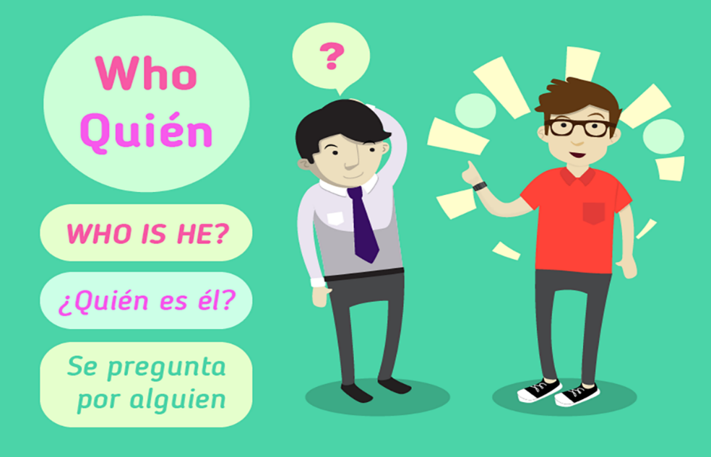

**Where:**

**Where** lo traduciremos como ‘dónde’. De ahí que se usará para **saber el lugar donde está algo o bien, para las localizaciones**. De nuevo, la estructura en la frase mantiene el mismo orden de auxiliar, sujeto y el verbo principal de la misma.

* **Where were you born?** – ¿Dónde naciste?. Es una de las primeras frases que nos dan a conocer sobre cómo usar el adverbio **interrogativo Where**, por lo que, a partir de ella podremos formular todas las que necesitamos, recordando su posición en la frase.
* **Where are my shoes?** – ¿Dónde están mis zapatos?
* **Where do you live?** – ¿Dónde vives?.
* **Where did he buy the tickets?** – ¿Dónde compró las entradas?.

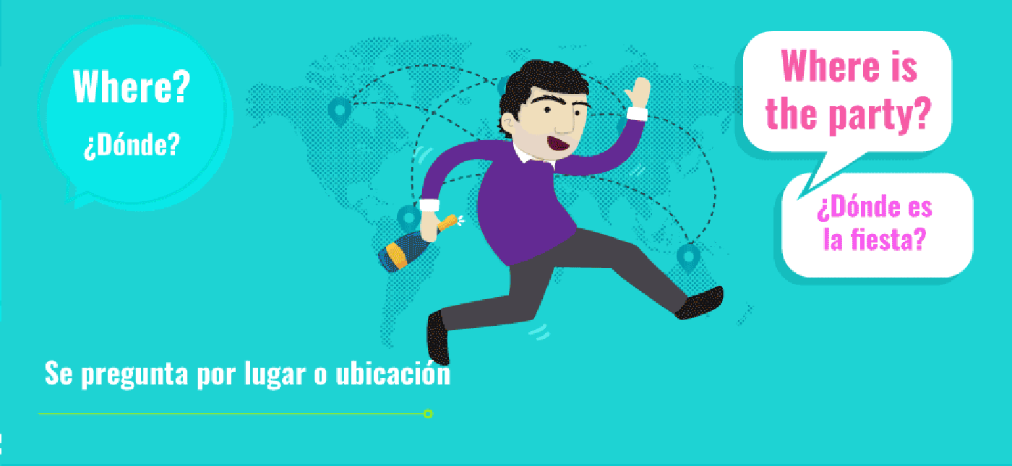

**When:**

En primer lugar, **When se traduce por el adverbio ‘cuándo’**. Por lo que ya nos indica que servirá para preguntar acerca del tiempo o de una ocasión concreta en él. Si quieres saber una fecha o bien, cuándo sucede algo, necesitas usar ‘When’.

* **When is your birthday?** – ¿Cuándo es tu cumpleaños?
* **When do the shops open?** – ¿Cuándo abren las tiendas?
* 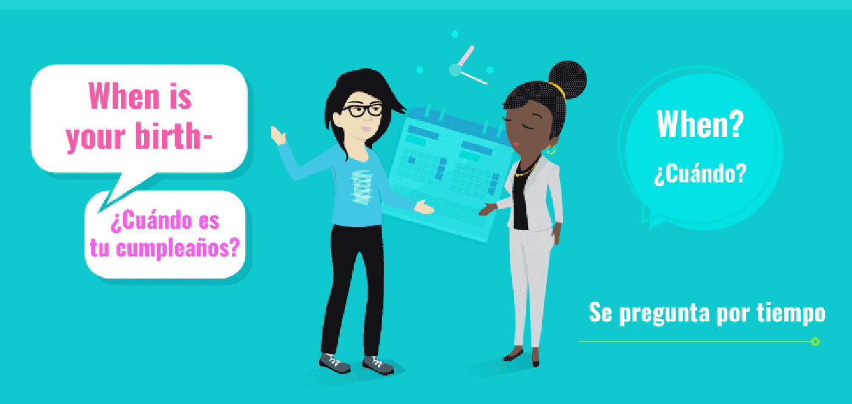**When did happen the accidente?** – ¿Cuándo ocurrió el accidente?

1. **Write in English the following sentences in Spanish.** Escriben en inglés las siguientes oraciones que se encuentran en español **debes utilizar who, where y when. (10 points)**
2. **¿Quién va a venir a la fiesta?**

**English:** ________________________________________________?

1. ¿**Quién se comió toda mi hamburguesa?**

**English:** ________________________________________________?

1. **¿Quién es Chris Evans?**

**English:** ________________________________________________?

1. **¿Dónde naciste?**

**English:** ________________________________________________?

1. **¿Dónde compró las entradas?**

**English:** ________________________________________________?

1. **¿Cuándo es tu cumpleaños?**

**English:** ________________________________________________?

1. **¿Cuándo ocurrió el accidente?**

**English:** ________________________________________________?

1. **¿Cuándo abren las tiendas?**

**English:** ________________________________________________?

1. **¿Dónde están mis zapatos?**

**English:** ________________________________________________?

1. **¿Quién toma la decisión final?**

**English:** ________________________________________________?

**Natural disasters.**

1. **Match the pictures and the words.** En el círculo de cada imagen debes escribir el número que corresponde. **(12 points)**

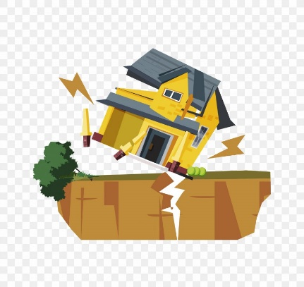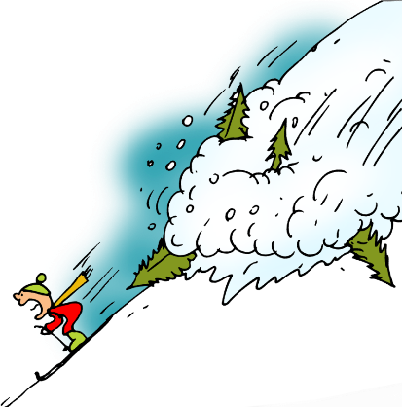

1. **Landslide**
2. **Flood**
3. **Volcanic eruption**
4. **Lightning**
5. **Explosion**
6. **Avalanche**
7. **Tornado**
8. **Forest fire**
9. **Tsunami**

**10)Drought**

1. **Earthquake**
2. **Hurricane**

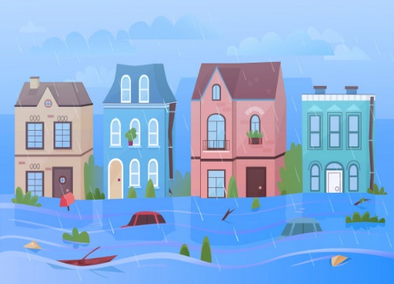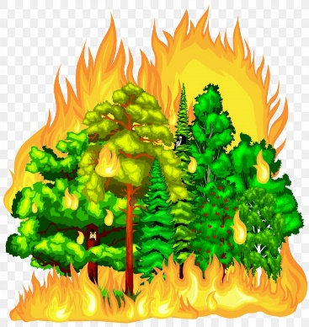

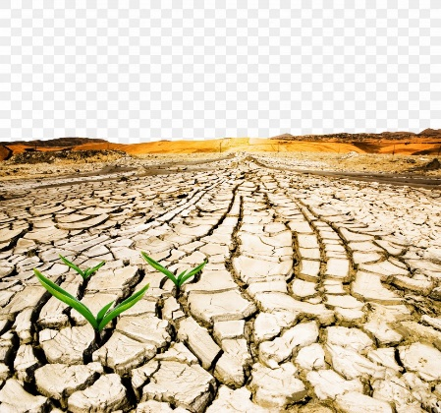

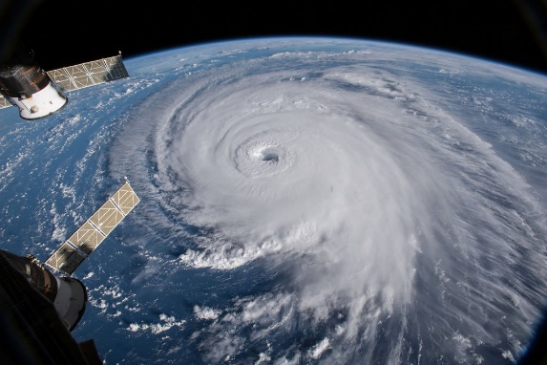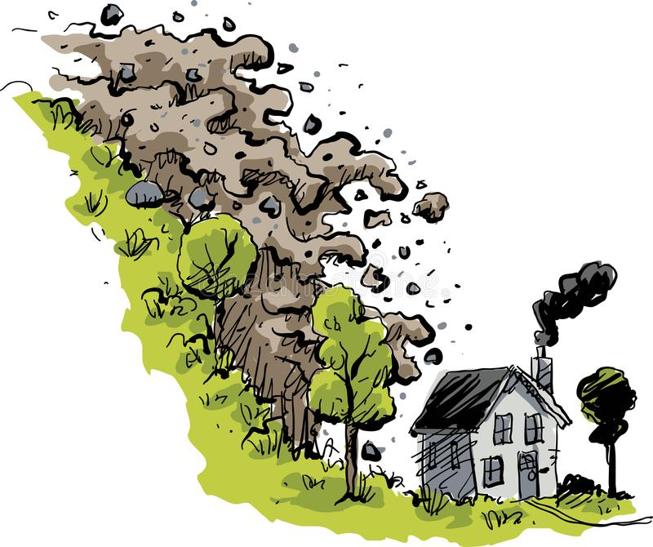

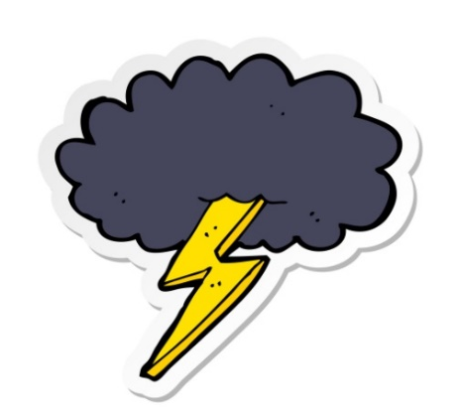

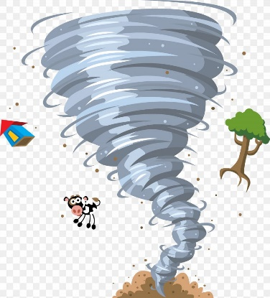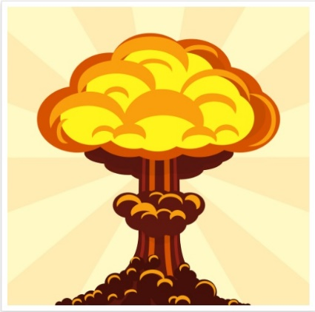

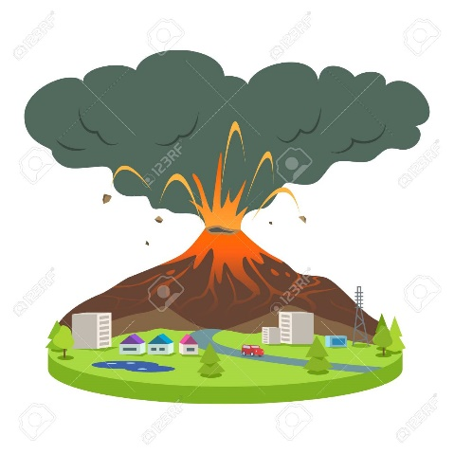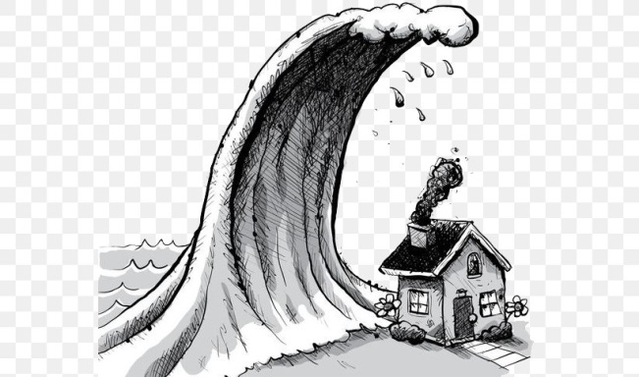

1. **Complete the sentences with the words from the box.** Lee y completa las oraciones con las palabras del recuadro. **(10 points)**

**Explosion - Lightning - Avalanche - Eruption - Earthquakes**

1. Last Sunday we wanted to go skiing, but we couldn’t because in the mountains there was an ___________________.
2. In our country people have very strong buildings because we often have ____________________.
3. Mum went shopping yesterday afternoon and she was very frightened. In the car park there was an ___________ and nobody knew what it was.
4. I saw on TV that yesterday there was an ___________ on an island in the Pacific and hot lava came down the volcano.
5. My little sister is afraid of ______________, so when there is a bad storm she always hides.

1. **Natural disasters: Fill in the crossword and find the hidden words.** Desastres naturales: Con las palabras en el recuadro debes completar el crucigrama. Cada imagen tiene un número el cual deberás escribir donde corresponda. **(10 points)**

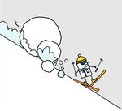

1

2

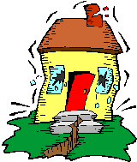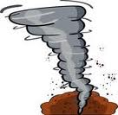

9

1

2

3

4

5

6

B

7

8

9

Y

**10**

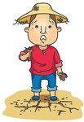

5

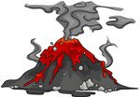

3



8

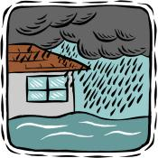

7

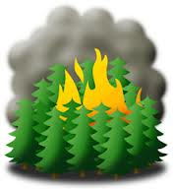

4

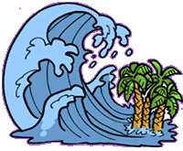

10

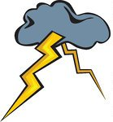

6



**Hint:** avalanche – drought – earthquake – volcanic eruption – lightning – forest fire – flood – tornado- tsunami - explosion

1. **What are these things? Complete the sentences with the words from the box. ¿Qué son estas cosas?** Lee y completa las oraciones con las palabras del recuadro. **(10 points)**

**lightning – drought – earthquake – hurricane - explosion**

1. A sudden strong shaking of the ground: ________________________
2. A storm with very strong winds: ________________________
3. A long time when there is not enough rain: ________________________
4. Bursting suddenly with a very loud noise: ________________________
5. A sudden bright light in the sky when there is a storm: ____________________